Nom : …………………………….
CE2

Identifier, utiliser et reconnaître différents types de plans et de cartes-
Savoir se situer dans un environnement proche.

Géographie
Fiche
3a
Ce1

Date : …………………………….

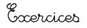
Le plan et la carte

Vrai ou faux. Colorie la bonne réponse.
1
V
F
Pour trouver mon école, j’utilise une carte ….…………………………
V
F
Pour me rendre dans le village voisin, j’utilise un plan …..…….…………….
V
F
Pour me rendre de l’école à la mairie, j’utilise un plan …..……
V
F
Une carte sert à se déplacer sur une longue distance ……………

2
Complète ce texte avec les mots suivants :

TITRE – RÉDUITE – LÉGENDE – ORIENTATION – ÉCHELLE
Une carte est une image de la réalité qui a été fortement ………………………………………………
Pour la comprendre, on lit d’abord son ……………………qui dit ce qu’elle représente.
Ensuite, on regarde la ………………………………. pour savoir ce que veulent dire les symboles.
L’ …………………………………nous indique les points cardinaux.
Enfin, l’ ………………………………nous dit de combien la réalité a été transformée.
3
Observe la légende du village de Champagnole dans la trace écrite et relie les symboles et les noms
qui correspondent.




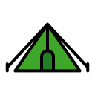


Aire de jeux

École primaire

Mairie

École maternelle

Camping

Supermarché

http://www.i-profs.fr

Nom : …………………………….
CE2

Identifier, utiliser et reconnaître différents types de plans et de cartes-
Savoir se situer dans un environnement proche.

Géographie
Fiche
3b
Ce1

Date : …………………………….

Le plan et la carte

Observe le plan du village de Romenay et réponds aux questions :
4
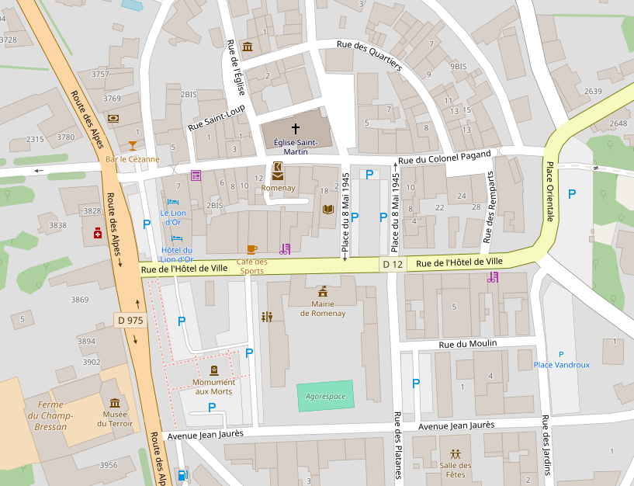


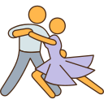

Mairie
Église

Poste

Salle des fêtes

Pharmacie

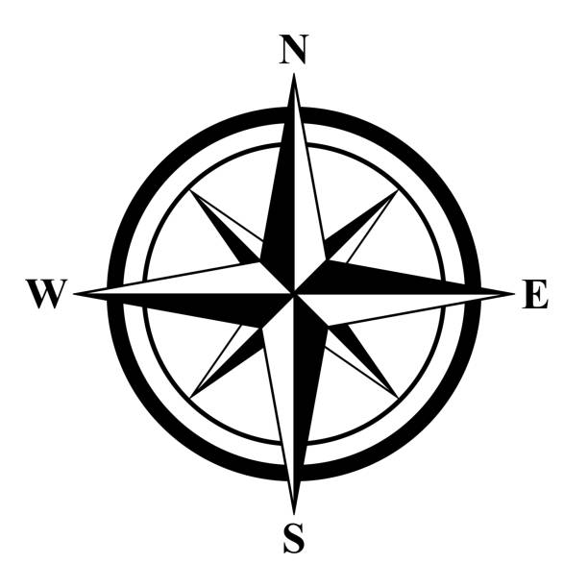
Village de Romenay

http://www.i-profs.fr

En partant de la salle des fêtes pour aller à la mairie, quelles rues dois-prendre ?

…………………………………………………………………………………………………….

Quel bâtiment se situe en face de l’église ? ………………………………………..

Quel est le chemin le plus court pour me rendre de la poste à la mairie ? Indique ton itinéraire.

Je sors de la poste dans la rue…………………………………..……….,…………puis……………………

……………………………………………………………………………………………………………………….

Quel commerce se trouve route des Alpes ? ………………………………………………………………

Nom : …………………………….
CE2

Identifier, utiliser et reconnaître différents types de plans et de cartes-
Savoir se situer dans un environnement proche.

Géographie
Fiche
3a
Ce1

Date : …………………………….


Le plan et la carte

Vrai ou faux. Colorie la bonne réponse.
1
V
F
Pour trouver mon école, j’utilise une carte ….…………………………
V
F
Pour me rendre dans le village voisin, j’utilise un plan …..…….…………….
V
F
Pour me rendre de l’école à la mairie, j’utilise un plan …..……
V
F
Une carte sert à se déplacer sur une longue distance ……………

2
Complète ce texte avec les mots suivants :

TITRE – RÉDUITE – LÉGENDE – ORIENTATION – ÉCHELLE
Une carte est une image de la réalité qui a été fortement réduite.
Pour la comprendre, on lit d’abord son titre qui dit ce qu’elle représente.
Ensuite, on regarde la légende pour savoir ce que veulent dire les symboles.
L’orientation nous indique les points cardinaux.
Enfin, l’échelle nous dit de combien la réalité a été transformée.
3
Observe la légende du village de Champagnole dans la trace écrite et relie les symboles et les noms
qui correspondent.

Aire de jeux

École primaire

Mairie

École maternelle

Camping

Supermarché

http://www.i-profs.fr

Nom : …………………………….
CE2

Identifier, utiliser et reconnaître différents types de plans et de cartes-
Savoir se situer dans un environnement proche.

Géographie
Fiche
3b
Ce1

Date : …………………………….

Le plan et la carte

Observe le plan du village de Romenay et réponds aux questions :
4
Mairie
Église

Poste

Salle des fêtes

Pharmacie

http://www.i-profs.fr

En partant de la salle des fêtes pour aller à la mairie, quelles rues dois-prendre ?

La rue des platanes puis la rue de l’hôtel de ville.

Quel bâtiment se situe en face de l’église ? La poste.

Quel est le chemin le plus court pour me rendre de la poste à la mairie ? Indique ton itinéraire.

Je sors de la poste dans la rue du Colonel Pagand puis je tourne à droite et je longe la place du 8 mai 1945.

Quel commerce se trouve route des Alpes ? La pharmacie.

